En este documento veremos cómo registrar un convenio en Aire.
- Ingresa a Aire, la plataforma o sistema donde se realiza el registro de convenios.
- Ubica y selecciona la pestaña de "convenios" en la interfaz de Aire.
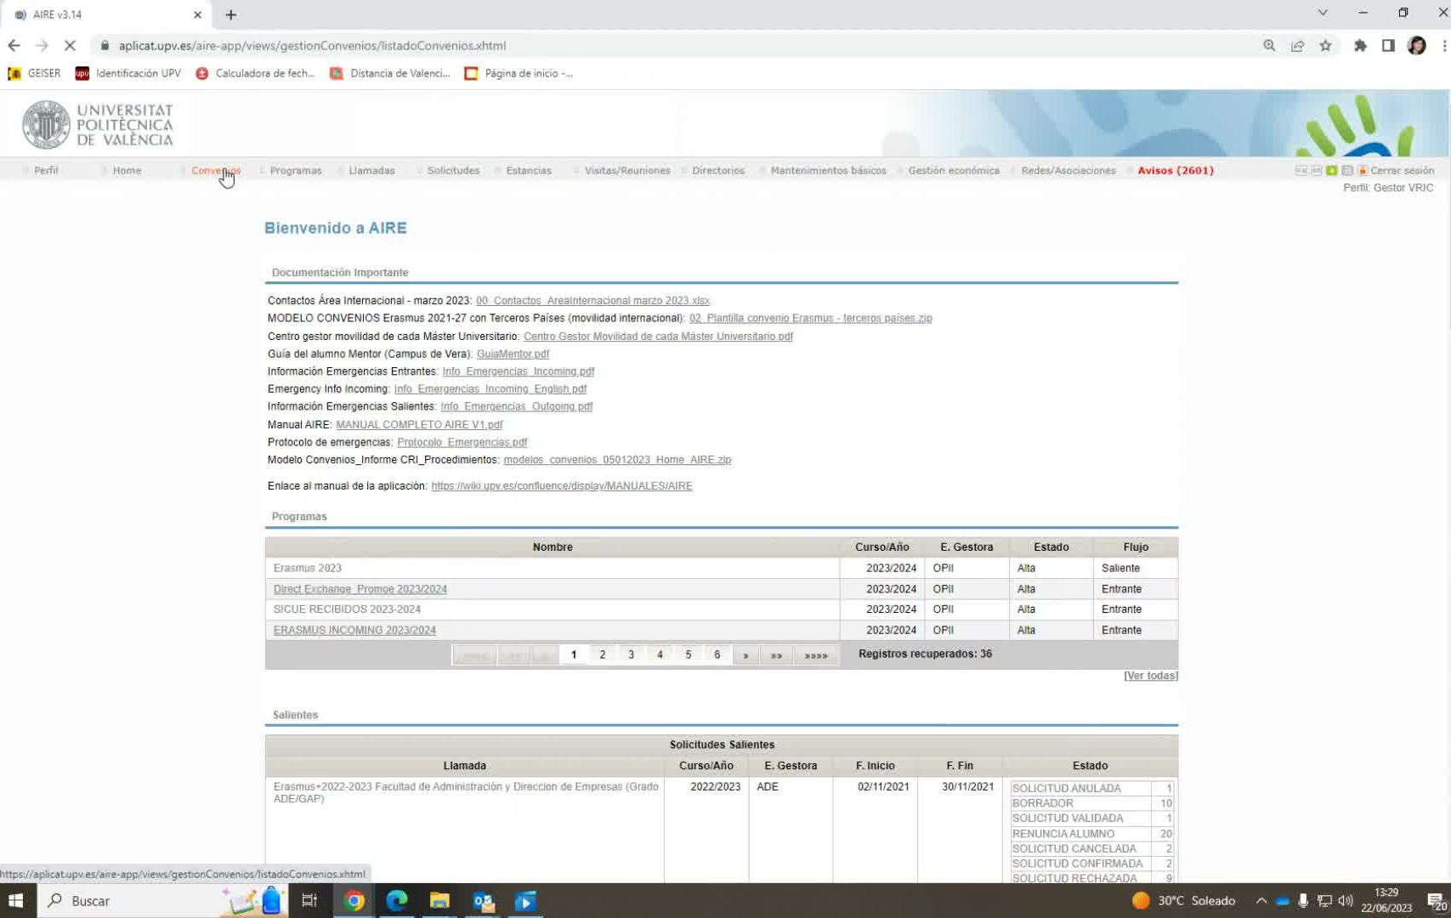
- Haz clic en la sección de "convenios" para acceder a la lista de convenios disponibles.
- Identifica el convenio que deseas registrar y toma nota de su código único.
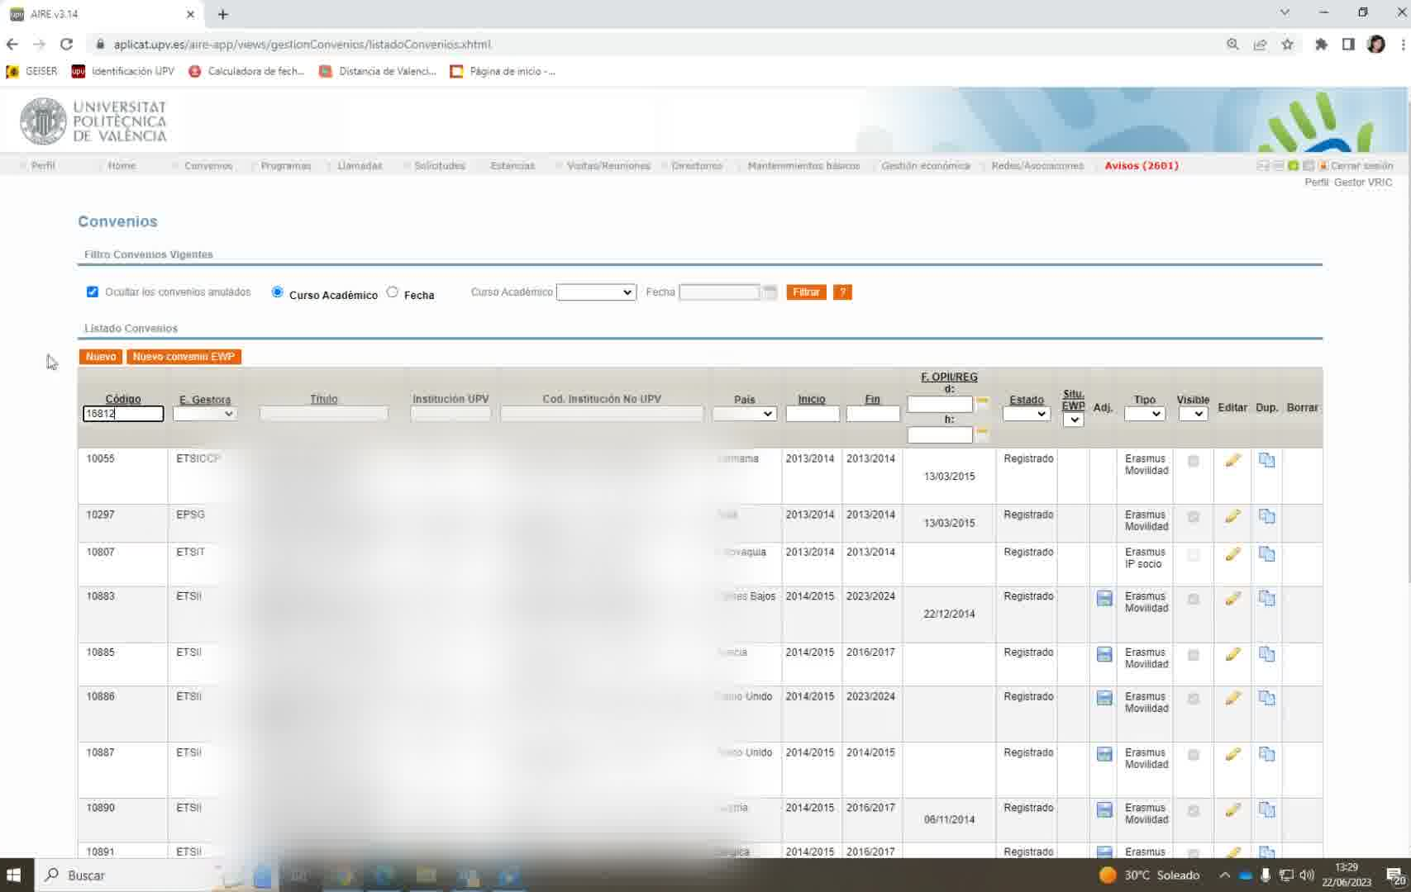
- Introduce el número del convenio en el campo correspondiente.

- Haz clic fuera del campo de introducción para iniciar la búsqueda del convenio.
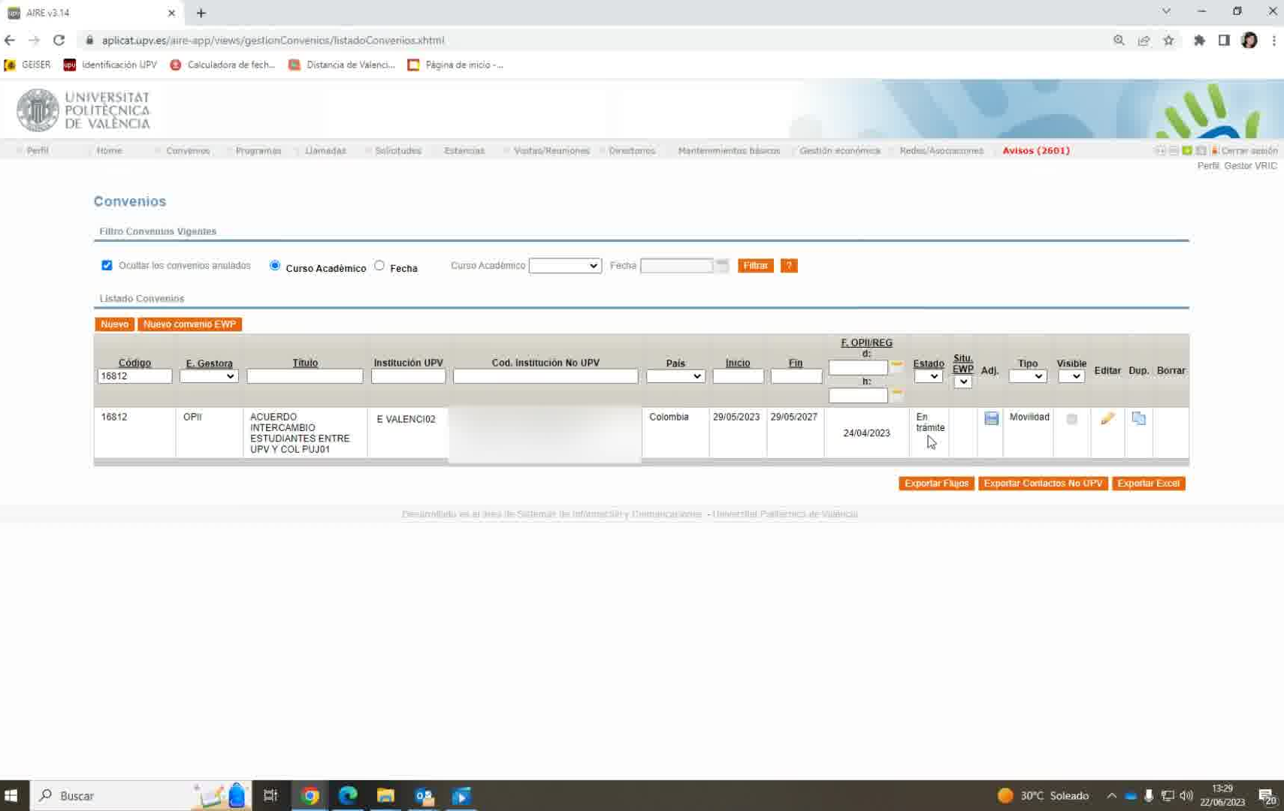
- Verifica que el convenio que aparece corresponda.
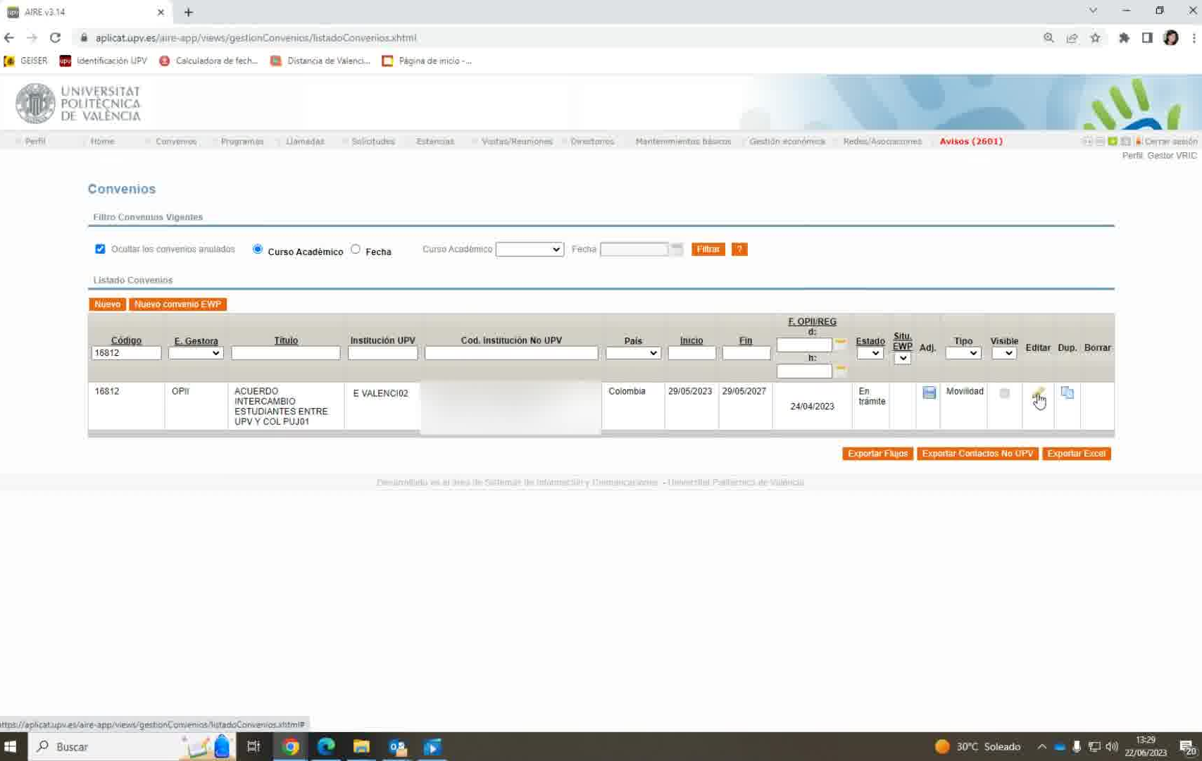
- Accede a la opción de "editar" utilizando el ícono de un lápiz o enlace asociado.

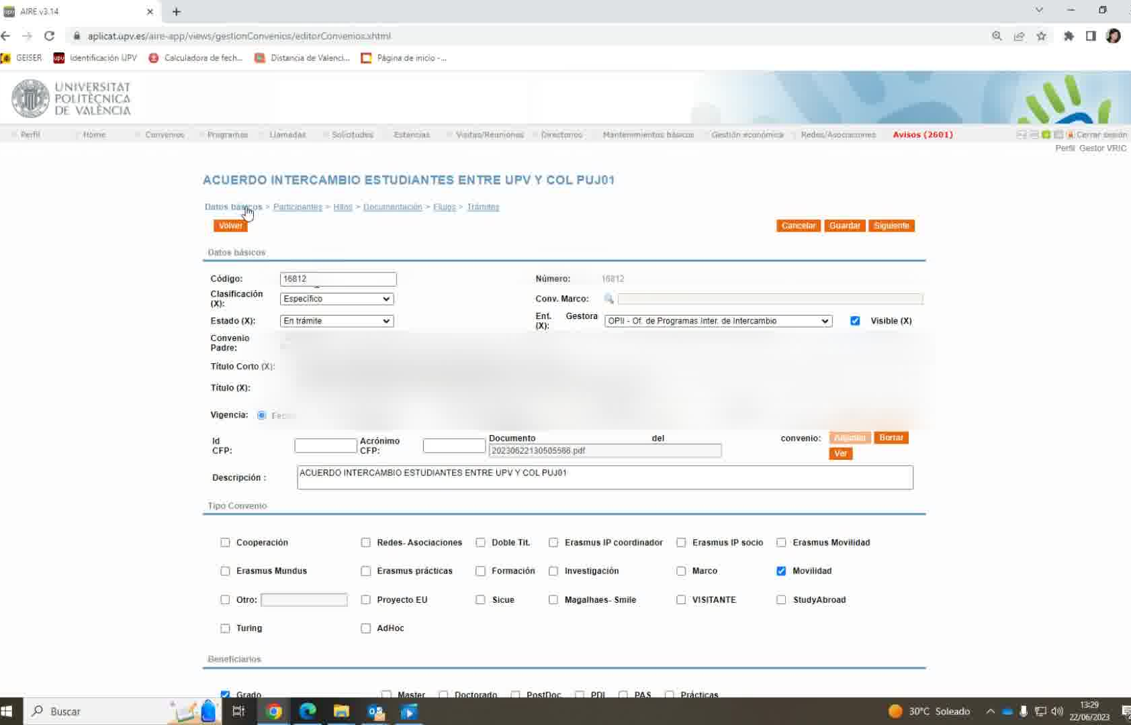
- Haz clic en el área donde se muestra el código del convenio en la sección de "datos básicos".

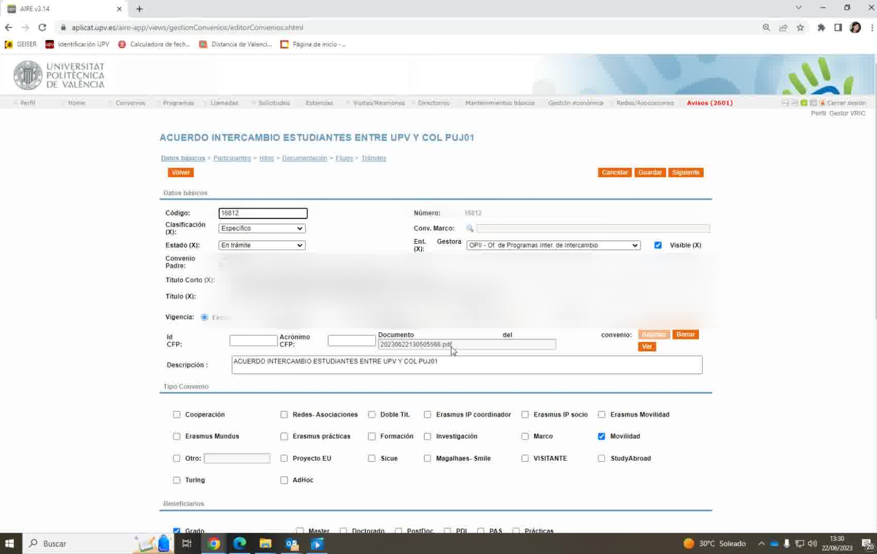
- A continuación, adjunta el archivo necesario desde la pestaña designada. Verifica si ya se ha adjuntado el archivo previamente.

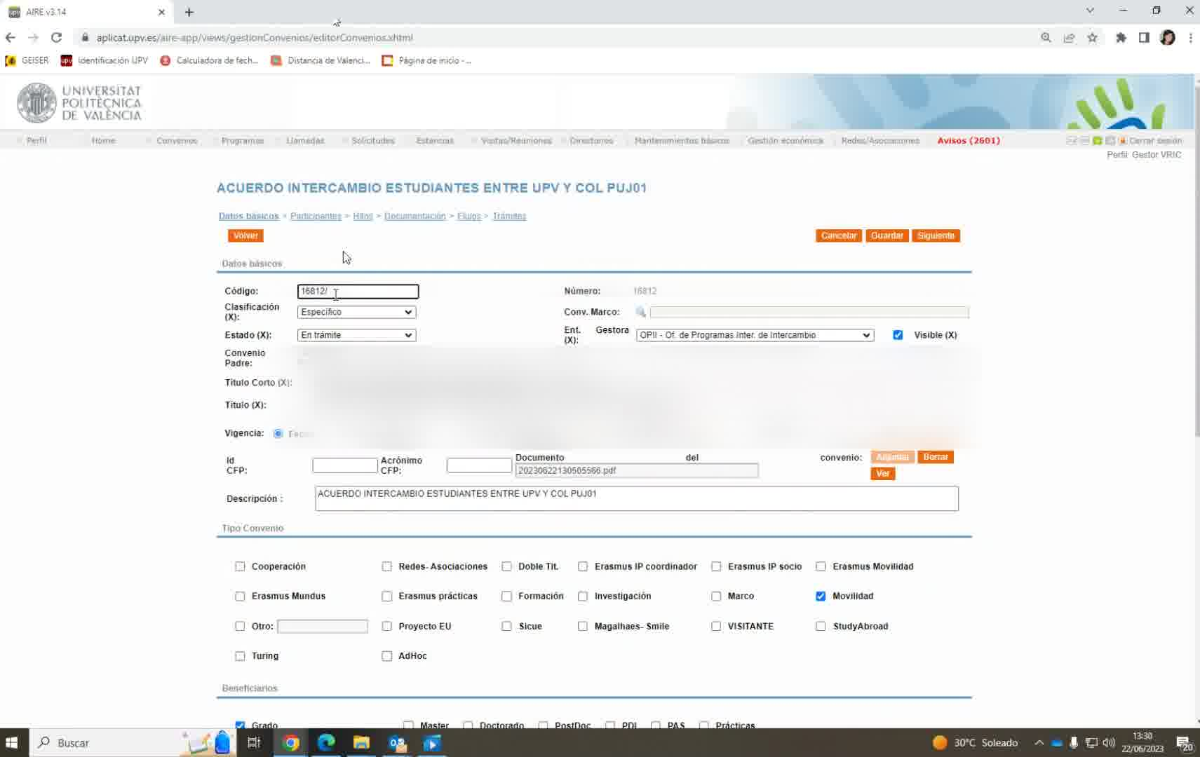
- Inserta un código interno correlativo en el campo correspondiente, colocando una barra antes del número.
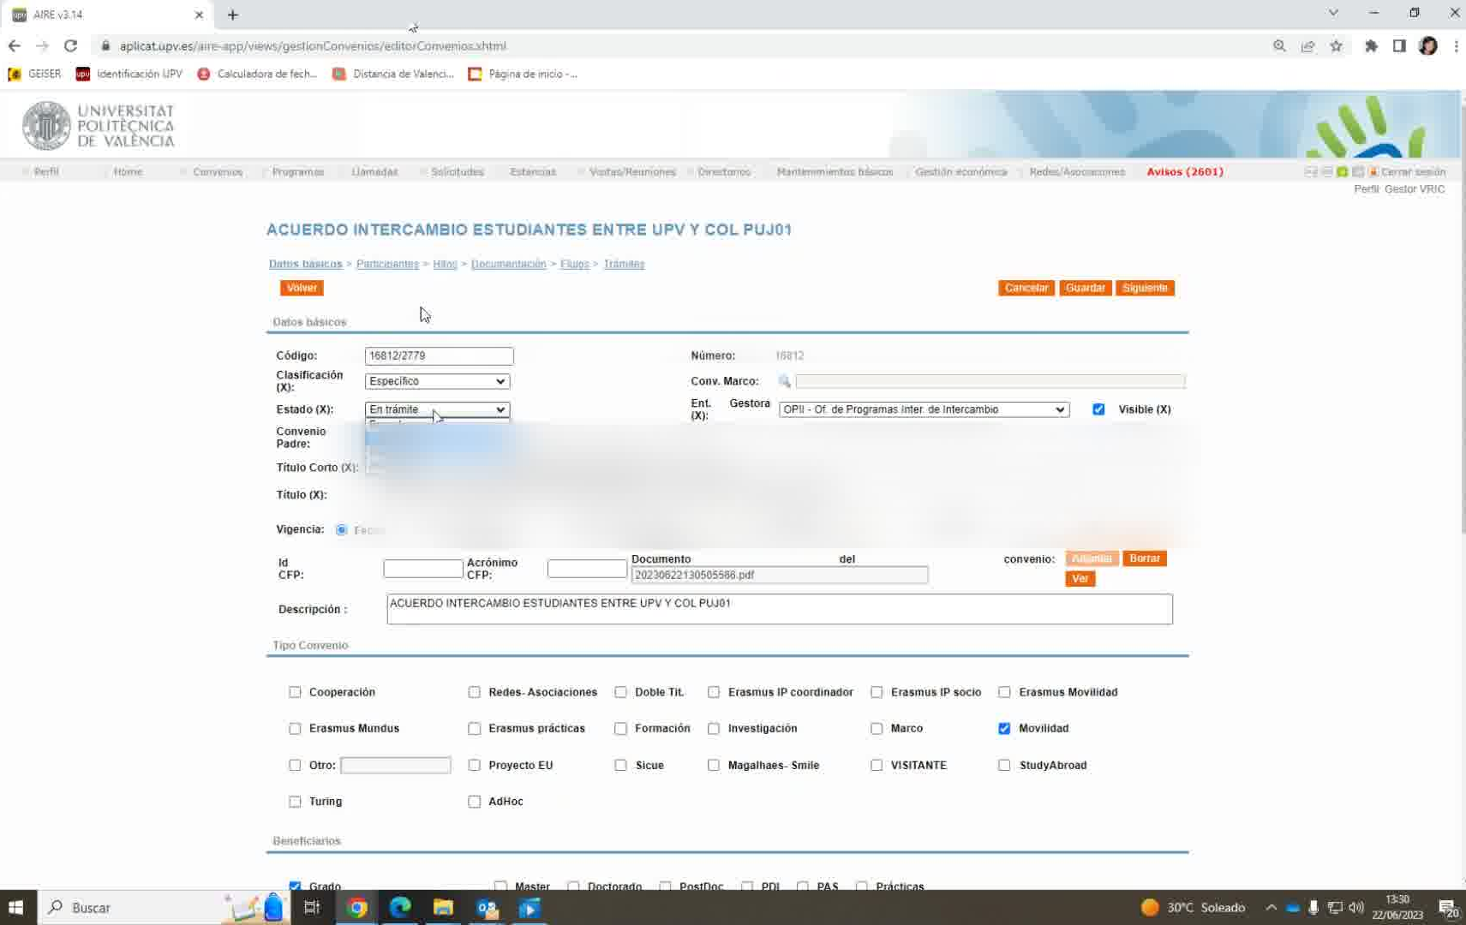
- Selecciona la opción de "registrado" en el campo de estado del convenio.
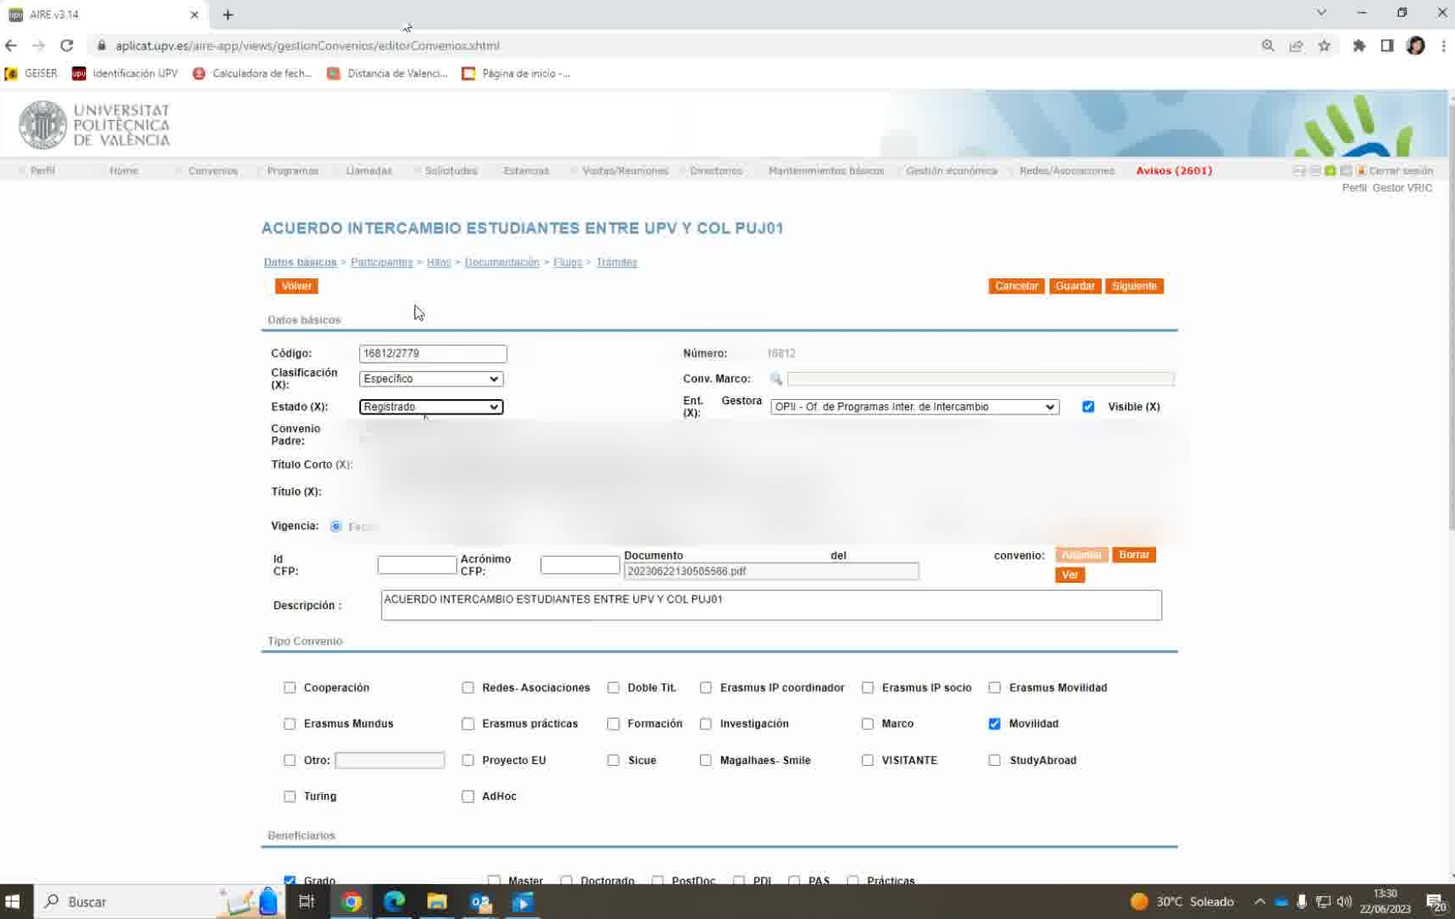
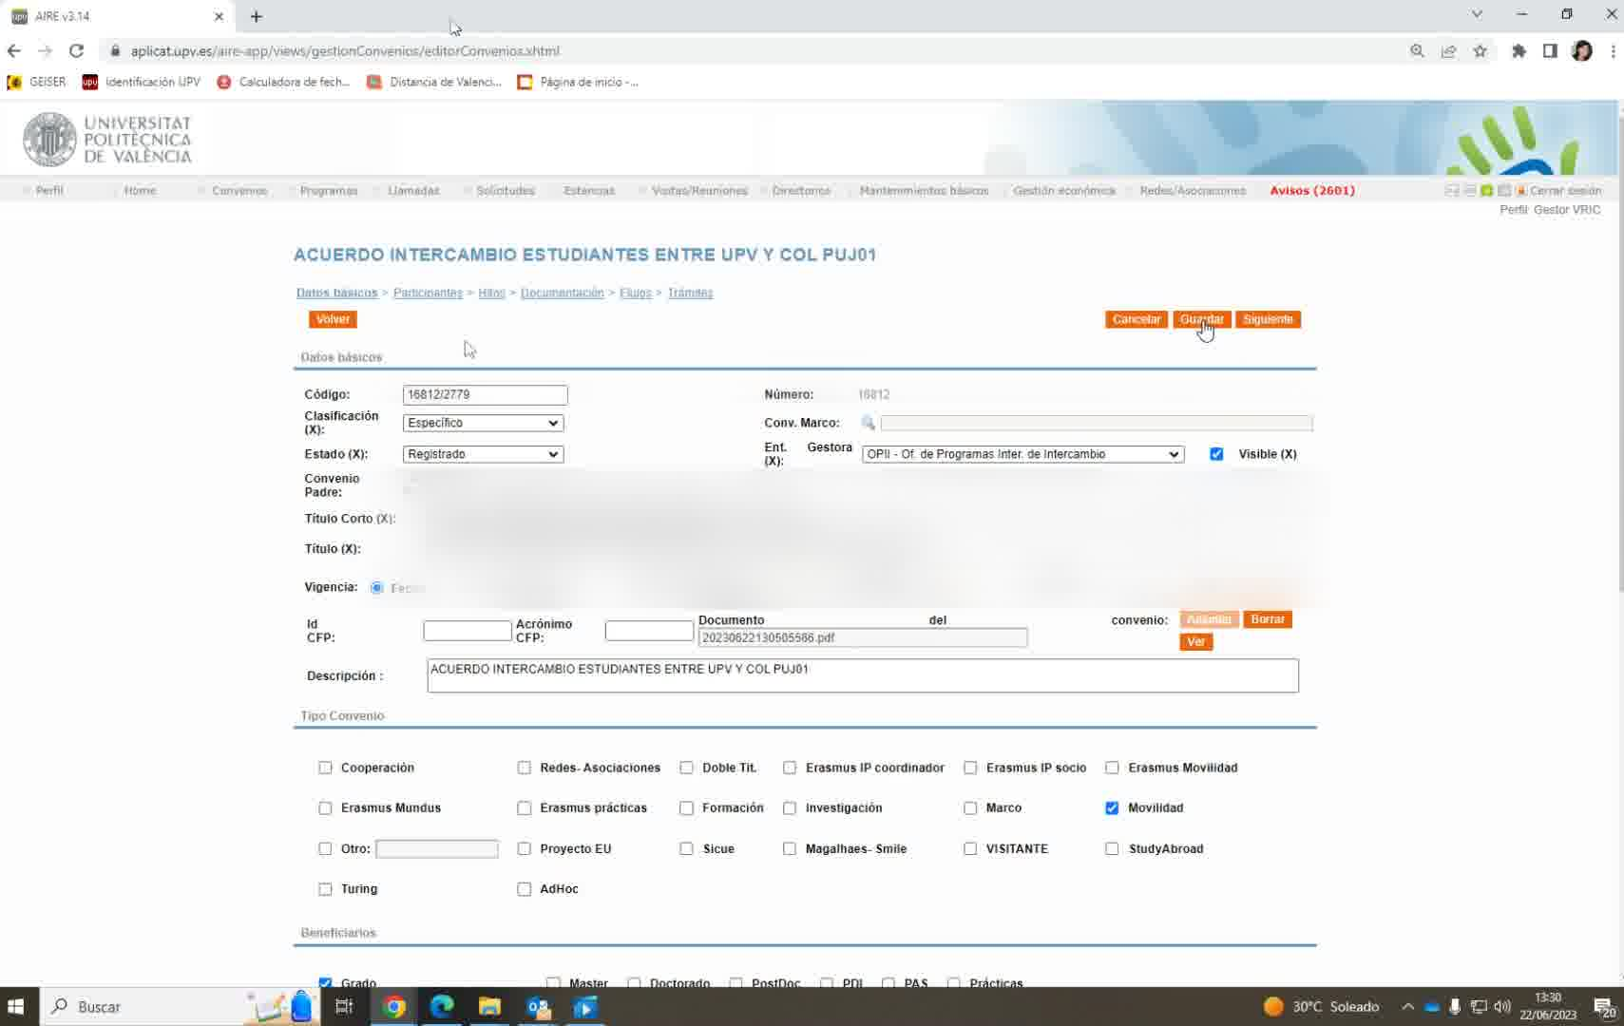
- En la parte superior, haz clic en "guardar" para finalizar el proceso de registro del acuerdo.
- Una vez realizado, habrás completado el registro del convenio exitosamente.

